1.日常生活
教学区有ABC三栋楼，上课前要看好教室，不要走错。
生活区有南门(正门)和旋转门(在生活区西北处,半夜不开放)。教学区大门在学校南边临着图强路，信息楼正对的门不开，开的是西侧的大门。学校所有门全天24h都可以刷卡刷脸进出，但是宿舍楼每晚22：45锁楼门，早上5:30再开。
邮寄物品和取快递均在三舍楼下快递驿站。
动场在教学区，过学苑桥一直往前走，从两个湖中间的路继续直走看到体育馆，运动场在体育馆右侧。篮球场在过学苑桥后直接右转的小路下去。图书馆在过学苑桥后左转第一条小路走到尽头。
PS：进体育馆需要另带一双运动鞋，不然不让进，还得跑回宿舍拿，所以不要忘记！！！
复印打印：生活区每个宿舍楼内一楼有自助打印机，教学区在A320有OurEDA实验室提供的对外打印服务，价格不分黑白彩印均为单面0.2r，双面0.4r，基本等于白送。在A308有设计组提供的对外打印服务，黑白单面0.2r，双面0.4r，彩印单面1r，双面2r。图书馆二楼也有自助打印的电脑和打印机。各宿舍楼一楼的自助打印机价格略贵，只建议救急使用。此外A308设计组可以打印彩色照片，也可以拍证件照，拍照片电子版免费，洗照片5r。
可以自习的地方：教学区里所有空教室都可以用来上自习，在教室外楼道里也有一些公用小桌可以用来自习和讨论；七舍一楼有休闲区域可以用于自习，且有三台电脑可以使用；然后就是图书馆，但是需要预约。无24h自习室，每天晚上22:45之前必须回宿舍，因为22:45宿管阿姨会锁宿舍大门。
实验室、创中(创新创业实践中心)的WIFI不限速不限量。或者去C206机房也能蹭免费网络。在每年的大型考试期间(比如高考中考)，由于校区北邻职业中专南邻开发区一中，信号屏蔽会非常到位，一般这会儿就不得不用校园网了，手机卡流量贼不好使。
就医：不推荐校卫生所(在六舍楼下)，因为基本没什么医疗条件。小病可以去周围小区楼下的诊所，正规医院有大连医科大学附属第一医院三部、中国医科大学附属盛京医院大连医院等等，都不算远，打车很快能到。
除此之外在七舍一楼有罗森便利店和瑞幸咖啡，可以买便当饭团和饮品。（不可以用玉兰卡支付）
宿舍楼、图书馆、教学楼里都有自助售货机，卖饮料雪糕零食，价格说实话不便宜，不是特别馋就别买了。教学楼、图书馆里都有饮水机，免费的，可以带个杯子去接，饮水机里只有热水和温水。
一楼主要是餐盘打套餐，两荤一素基本十五块左右。除此之外有炒鸡、炸鸡、牛肉面、灌饼烤冷面(推荐)的窗口比较受欢迎；二楼主要是各种盖饭，炒饭，小面，麻辣烫等小吃(个人推荐烤盘饭，铁板炒饭和麻辣烫)，角落里有千城暮雪奶茶店，馄饨铺，无名缘米粉和麻辣香锅火锅鸡/冒烤鸭；三楼有炒菜，盖饭，水饺，铁板鸡排(推荐)等，还有小火锅(需要提前预约)，同时三楼也卖水果。校区南门对过有一家麦当劳，下课可以顺路去吃。
平时一楼牛肉面、炸鸡汉堡、灌饼烤冷面窗口和水吧全天开放(晚上九点多关门)，其余窗口只在饭点开。一楼的水吧卖雪糕和各种饮料，价格和学校超市基本一样。总体上说，食堂的价格不算多便宜。
外卖可以点但骑手不能进学校，生活区有两处美团外卖柜，一处在生活区南大门门口，距离六七舍较近，另一处在2舍楼下附近，离1-5舍近，点外卖建议地址写外卖柜防止丢失(之前偷外卖现象极其严重)。教学区点外卖地址就写职业中专对过栅栏。
外出可以沿学府大街向北步行一公里左右到大连大学对面，有夜市，烧烤，和各种饭馆，肯德基。或者顺着二舍背后的小路走到大连财经学院里也有很多好吃的(真正的大学校园)。不能夜不归宿。有勤工助学岗位每年都会招新人(比如给图书馆看门、坐网信中心值班等等，挺闲的)。

场馆开放时间
图书馆8点开门开到21:40，想自习的同学也可以去教学楼B区空教室。体育馆开放时间为工作日17:00-20:30，休息日12:00-20:30。体育馆三楼有健身房，进去要买票。田径场全天开放。

10.关于体测
每学期会进行一次体测，其中秋季学期进行年度体测，春季学期进行春季学期阶段性体测和年度体测的补测。年度体测的项目有1000米/2400米跑，立定跳远，50米跑，引体向上，坐位体前屈，BMI，肺活量。体测打分标准均参照国家大学生体质测评标准，及格有难度，平时不运动和大体重体能不行的基本都很难及格。阶段性体测的项目会少一些。我校的优良传统是每学期必跑2400米(冬季若场地和气候受限可能会替换成yoyo耐力跑)并作为体育课成绩的一部分，24年春学期可通过校园迷你马拉松完赛代替2400米测试，秋学期政策暂未知。
最重要的是，体测不及格不能参与当年奖学金评选！体测不及格不能参与当年奖学金评选！体测不及格不能参与当年奖学金评选！重要的事情说三遍！！！而且是任何一项奖学金都不能拿，如果身体原因不能测试可以在i大工-体质测评中申请年度体测免测(需要写申请书拿给辅导员盖章后拍照/扫描，并附三级以上医院的诊断书和检查报告单)，申请免测后可以正常评定奖学金。
此外，体测不及格不能拿奖学金是针对学年来说的。每学年的奖学金评定在下一学年的开学初(如大一奖学金评定时间在上大二开学的时候)，因此只要在奖学金评定之前把体测搞合格就不影响评定奖学金。体测考核每学期会统一组织2-4次，此外可以去主校区体测中心自行预约体测，可以一次测一项来刷分，弄及格为止。
往年大一上开设课程有：工科数学分析基础1、大学生心理健康教育、大学英语1、健康教育、计算机系统实践、体育-基础1、信息技术导论、思想道德与法治、程序设计基础与C程序设计。计入保研的有：工科数学分析基础1、计算机系统实践、信息技术导论、程序设计基础与C语言程序设计、思想道德与法治。

6.关于转专业
大一第二学期末开展转专业工作，遵循"转出无限制、转入有考核"的原则，报名后由目标学院学部进行审核面试。转出无限制即意为，对于转专业的考核，只发生在你想要前往的学院那边对于接收你与否要进行选拔，而你之前所在学院不会对你进行任何转专业的限制，但辅导员和教务一般不会主动提转专业的事情，有意向的同学务必自己打听好。
以计算机科学与技术学院为例：转入要求学生大一学年无任何一考挂科，需要有竞赛或科创经验证明，转入会有面试。理论上对大一的成绩没有要求，不过肯定是择优录取。

六.搞科研，打比赛！(创新创业实践中心)
大连理工大学创新创业实践中心（简称创中）是面向整个开发区校区学子开展科技创新创业系列活动的重要平台。科创竞赛胜人一筹，科研学习快人一步。
校区创新创业实践中心位于教学楼A楼三楼，负责各类科创竞赛在校区的落地与开展，目前拥有11个学生科创兴趣小组，分别有：螺丝工作室、OurEDA水下机器人实验室、CPC组(原ACM组)、物联网与智能车组、嵌入式组、数学建模组、设计组、创业组、区块链组，以及2个校企合作创新俱乐部——腾讯创新俱乐部、华为智能基座。
以下是创中实力最强的三个组——螺丝工作室、OurEDA实验室和CPC组的介绍
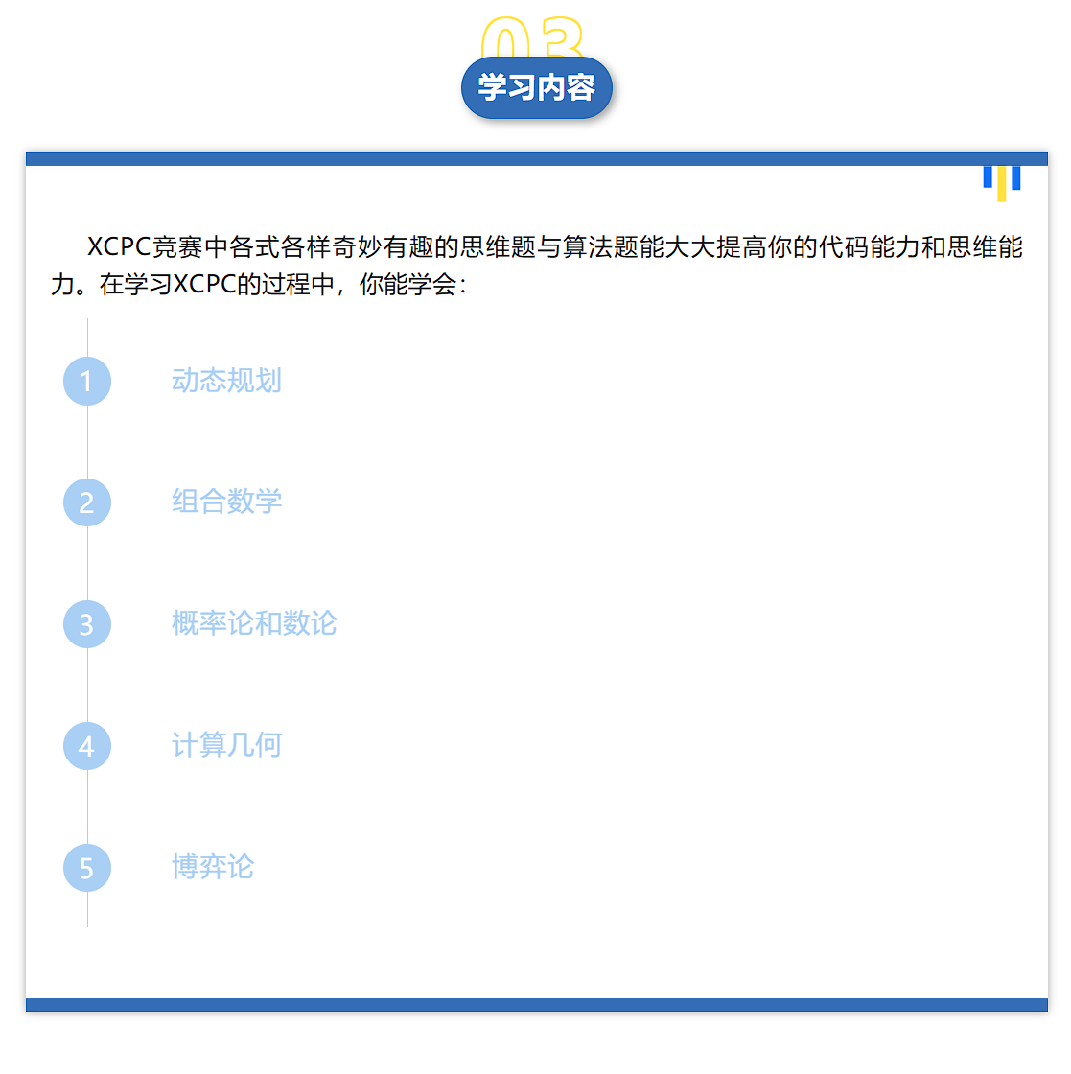

七.学长之告诫
如果想要保研，那么大学最重要的就是成绩，各方面都需要看成绩，除了成绩以外的一切荣誉都只是锦上添花。
如果想要考研……应该没有人大一刚来就会想考研，都是发现成绩不太行才想考研的……由于考研复试的存在，本科建议积累一定的比赛经历与项目经历（没有花时间卷成绩去学点有意思的也是很快乐的）。本科成绩对考研几乎无影响，毕竟你都考研了，老师也不会对你的本科成绩有很大期望了（）
如果想要工作，那么大学最重要的就是找到自己愿意学的技术方向，学习技术与积累项目经验，建议大二结束就去实习。
对于想保研的同学每一门保研必修学科都必须竭尽全力，不能大意，保研的学科都只看一考成绩，不过就算有失误也不要紧张通过别的学科拉回来。这听起来很紧张，不过好处是选修学科只要及格就行，可以划划水。政治类学科也很重要，考试前好好准备考个高分很有必要，这类学科只要认真背都能成绩不错。
在学习方法方面，上课认真听讲是最重要的，没听懂的地方课后一定要花时间去钻研，课后认真独立完成作业，这将决定你最终能考到哪一档分数，上课不好好听，期末复习就算认真也很难达到95+。期末考试前要好好复习，大学牲就不要想着期末考试周能好好休息了，认真听讲的同学和不好好听课都同学都是要死命熬夜滴(一种是为了考高分，一种是为了不挂科)。同时考试前向学长学姐询问学习方法，搜集复习资料是很重要的事情，能帮你节省一大笔复习时间。
建议养成不要在寝室学习的习惯，图书馆和教学楼能带给你更高的效率(同时说不定还能认识一些志同道合的人呢)，寝室真的是温床，让人怠惰，将学习与玩耍分开是一个不错的主意。举个例子就是下课以后去图书馆学习到晚上9点，然后回寝室就不再学习了，做一些自己感兴趣的事情(这个方法建议寝室一起使用，能促进室友感情)。另外如果有志同道合一起去学习的人那最好了，要是没有的话（本就不一定会有），要学会自己一个人行动。
大一的双休就不要绷那么紧了，可以和室友出去玩玩，逛逛大连，去主校区玩玩，刷刷算法题，打打acm，参与参与部门活动，谈个恋爱等等等等，等到大二大三合适的人早就在一起了，留给你的机会就不多了。虽然开发区校区男女比例比较失衡，但是能不能找到对象与男女比例几乎无关，主要取决于自身能力。珍惜大一的闲暇时光吧，等到了大二大三就有更重要的事情了。

